实验内容：
写出程序运行的结果。
声明一个SortArray继承类MyArray，在该类中定义一个函数，具有将输入的整数从小到大进行排序的功能
实验代码：
#include<iostream>
#include<string>
using namespace std;
class MyArray {
public:
MyArray(int leng);
~MyArray();
void Input();
void Display(string);
protected:
int* alist;
int length;
};
MyArray::MyArray(int leng)
{
if (leng <= 0)
{
cout << "error length";
exit(1);
}
alist = new int[leng];
length = leng;
if (alist == NULL)
{
cout << "assign failure";
exit(1);
}
cout << "MyArray类的对象以创建!" << endl;
}
MyArray::~MyArray()
{
delete[] alist;
cout << "MyArray类对象已撤销！" << endl;
}
void MyArray::Display(string str)
{
int i;
int* p = alist;
cout << str << length << "个整数：";
for (i = 0; i < length; i++, p++)
cout << *p << " ";
cout << endl;
}
void MyArray::Input()
{
cout << "请从键盘输入" << length << "个整数:";
int i;
int* p = alist;
for (i = 0; i < length; i++, p++)
cin >> *p;
}
class paixu :public MyArray {
public:
paixu(int leng) :MyArray(leng)
{
}
void px()
{
int* p = alist;
cout << "显示排序前整数： ";
for (int i = 0; i < length; i++, p++)
cout << *p << " ";
cout << endl;
p = alist;
for (int i = 0; i < length - 1; i++) //进行4次比较
{
for (int j = 0; j < length - i - 1;j++) //在每次中进行5-i-1次比较

{
if (*(p+j) > *(p+j + 1)) //判断相邻元素的大小
{
int k;
k = *(p + j);
*(p + j) = *(p + j + 1);
*(p + j + 1) = k; //借助中间变量进行值传递
}
}
}
cout << "显示排序后整数： ";
for (int i = 0; i < length; i++, p++)
cout << *p << " ";
cout << endl;
}
};
int main()
{
paixu b(5);
b.Input();
b.Display("显示已经输入的");
b.px();
return 0;

}
实验结果：
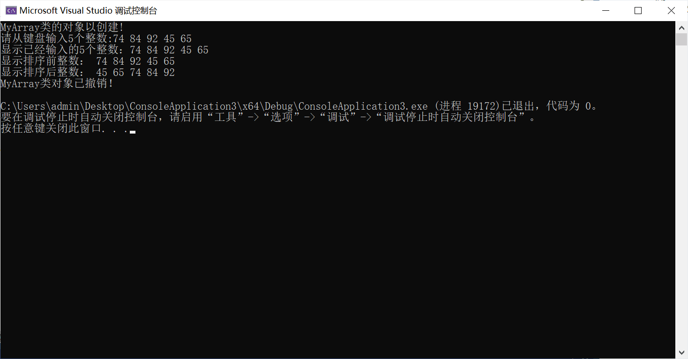

心得感想：
感觉自己对代码还是不够熟悉，对变量之间的传递有些容易弄混。我需要加强对类的继承的理解并多次实践操作一下。上机时逻辑不太清晰。最后通过梳理和不断修改写出了该程序。并且学会了使用指针变量去进行数据的传递，这比用变量进行数据的传递更加方便和简单。希望下次上机可以增加写代码的速率。让自己的效率更高。

